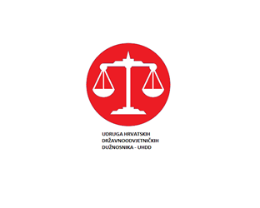

Zagreb, 19. siječnja 2024.

**PRIOPĆENJE**

**UDRUGE HRVATSKIH DRŽAVNOODVJETNIČKIH DUŽNOSNIKA (UHDD)**

**Upravni odbor Udruge hrvatskih državnoodvjetničkih dužnosnika (UHDD) je** sukladno najavi održao svoj peti sastanak danas (petak, 19. siječnja 2024.) i, na temelju **prethodno pribavljenog izjašnjavanja članova** Udruge, pozvao članove na **provođenje mjera upozorenja**na načinda se poduzimaju zakonom propisane radnje samo u predmetima koji se sukladno zakonima i poslovnicima (državnoodvjetnički, sudski) smatraju žurnima i u predmetima u kojima bi mogla nastupiti nenadoknadiva šteta.

Vrijeme trajanja ovih mjera predviđeno je od ponedjeljka 22. siječnja 2024. do petka 2. veljače 2024., odnosno tijekom deset radnih dana jednako kao i kod sudova s obzirom da državna odvjetništva postupaju pred sudovima.

**Upravni odbor pozvao je članove** Udruge, ali i druge državne odvjetnike i zamjenike državnih odvjetnika, na provođenje ovih mjera imajući pritom u vidu zakonom propisane rokove kako ne bi nastupila nenadoknadiva šteta.

Ponavljamo, Udruga smatra potrebnim donošenje Zakona o plaći i materijalnim pravima pravosudnih dužnosnika, koji će osim sada ponuđenog dijela materijalnih prava, u potpunosti urediti plaće i druga materijalna prava pravosudnih dužnosnika, sukladno postignutim standardima u državama članicama Europske unije.

Udruga hrvatskih državnoodvjetničkih dužnosnika (UHDD) spremna je i nadalje  nastaviti razgovore s nadležnim Ministarstvom pravosuđa i uprave radi donošenja cjelovitog Zakona o plaći i materijalnim pravima pravosudnih dužnosnika.

**PREDSJEDNICA**

**Anita Kalajžić**